

Nota stampa n. 6

IL LAYOUT DI ECOMONDO 2023

ecomondo.com

Rimini, 27 ottobre 2023 – Un layout funzionale e a tutto quartiere per l’edizione numero 26 di Ecomondo, il Salone di Italian Exhibition Group dedicato alla green economy. IEG ha predisposto i vari padiglioni nell’ottica di offrire spazi di incontri business a tutte le filiere protagoniste all’evento che si tiene alla fiera di Rimini dal 7 al 10 novembre.
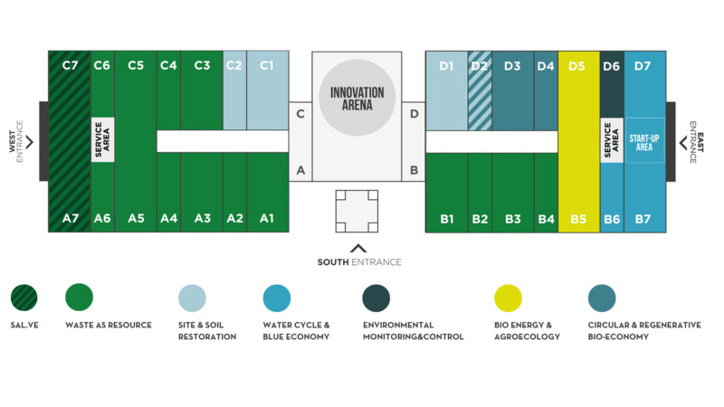

Ecomondo occupa tutta l’area fieristica, dopo lo spin-off di KEY avvenuto a marzo di quest’anno, per un totale di 28 padiglioni con un layout suddiviso per macro-cluster in grado di offrire ai visitatori una lettura efficace dei contenuti.

L’Innovation Arena, il primo topic di Ecomondo, è posta sotto alla prestigiosa cupola nella hall sud. Ospita mondo dell’industria, competence center, enti di ricerca e istituzioni impegnate nella transizione ecologica per assicurare visibilità a tutte quelle realtà che investono costantemente in ricerca e sviluppo, contribuendo al progresso e alla transizione economica verso modelli green e sostenibili.

I padiglioni A1-A2-A3-A4-A5-A6, B1-B2-B3-B4, C3-C4-C5-C6 accolgono l’area Waste and Resources, dove trovano spazio le aziende attive nella valorizzazione e servizi per la gestione integrata, tecnologie e macchinari per il trattamento di rifiuti e risorse, attrezzature e mezzi per raccolta e trasporto, sistemi e contenitori, macchinari e attrezzature per la movimentazione e il sollevamento, ecodesign e nuovi materiali, servizi di riparazione e ripristino.

I padiglioni C1, C2, D1 (e una parte di D2), Site & Soil Restoration, ospitano le imprese che svolgono le attività decommissioning per il riutilizzo dei brownfield, delle aree industriali dismesse, dei quartieri degradati e abbandonati, il cui risanamento e riutilizzo rappresenta oggi una sfida importantissima per l’Europa e per l’Italia. Oltre alle aziende e le tecnologie che lavorano nei sistemi e soluzioni di prevenzione per il rischio idrogeologico e i principali rischi climatici, le inondazioni e l’erosione delle coste.

Water Cycle & Blue Economy (B6, B7, D7), situato nell’area est del quartiere fieristico, porta alla ribalta il tema dell’utilizzo sostenibile della risorsa idrica. La sezione è idealmente organizzata in due sotto aree, water e blue economy. La prima ospita tutte le fasi della filiera del servizio idrico integrato e ciclo delle acque (dal risparmio, al monitoraggio, dalla depurazione al riutilizzo in ottica circolare nei settori agricolo, industriale e civile) e grazie alla partnership con UTILITALIA, favorisce l’attività di networking tra il mondo delle Utilities nazionali e internazionali e le aziende produttrici di tecnologia. La seconda, nuovo progetto espositivo dell’edizione 2023, punta a diffondere buone pratiche e progetti legati all’economia dei mari degli oceani e delle coste. Ospita le tecnologie collegate con disinquinamento e rigenerazione dell’idrosfera; dissalazione delle acque e rigenerazione dei porti, delle coste, e delle attività costiere.

In Environmental Monitoring & Control, che occupa il padiglione D6, spazio alle eccellenze italiane e internazionali attive sul tema delle analisi chimiche. Al centro della sezione espositiva imprese che si occupano di strumentazione, analisi, consulenza in ambito ambientale, alimentare e di materiali.

La filiera della bio-economia in ambito agricolo è presente nei padiglioni B5 e D5 (Bio Energy & Agroecology) con le aziende leader nel contesto nazionale ed internazionale che si occupano di agroecologia, biomasse, scarti organici da matrice agricola e forestale.

Il settore espositivo Circular and Regenerative Bio-rconomy, ospitato nei padiglioni D3-D4 e in una parte di D2, è invece punto di riferimento per industrie, aziende, società che si occupano dei processi legati all’economia rigenerativa e alla bio economia. In particolare, tra le attività presenti in fiera: chimica da fonti rinnovabili (bioprodotti e bioplastiche), ecodesign dei prodotti e dei processi e servizi di riparazione.

Nei padiglioni A7-C7 torna infine il salone del veicolo per l’ecologia, SAL.VE, evento biennale organizzato in partnership con ANFIA che mette in mostra l’intera gamma della produzione di allestimenti per veicoli industriali e speciali per la raccolta dei rifiuti e spazzamento stradale. Nella sezione veicoli per servizi ecologici, i produttori di allestimenti per l'igiene urbana (compattatori, spazzatrici e attrezzature per aspirazione e pulizia idrodinamica), nicchia d'eccellenza nella filiera produttiva nazionale, mentre i principali costruttori di trucks, e le loro più avanzate soluzioni full electric, contano un’area dedicata ai test drive.

La Start-Up&Scale-Up Area è nel corridoio tra i padiglioni D7 e B7, con 20 start-up e scale-up per l’economia circolare e l’energia rinnovabile. L’iniziativa è promossa in collaborazione con ICE – Italian Trade Agency, ART-ER, società consortile dell’Emilia-Romagna, FONDAZIONE MAI, espressione del Sistema Confindustria ed avrà come Main Partner ANGI, l’Associazione Nazionale Giovani Innovatori e offre momenti d’incontro tra giovani realtà e imprese della Green Economy.

ABOUT ECOMONDO 2023
Qualifica: Fiera internazionale; Organizzazione: Italian Exhibition Group S.p.A.; Periodicità: annuale; Edizione: 26ª; Date: 7-10 novembre; mail: ecomondo@iegexpo.it; Website: www.ecomondo.com; Facebook: www.facebook.com/EcomondoRimini; Twitter: http://twitter.com/Ecomondo; LinkedIn: https://www.linkedin.com/company/ecomondo-the-green-technologies-expo/
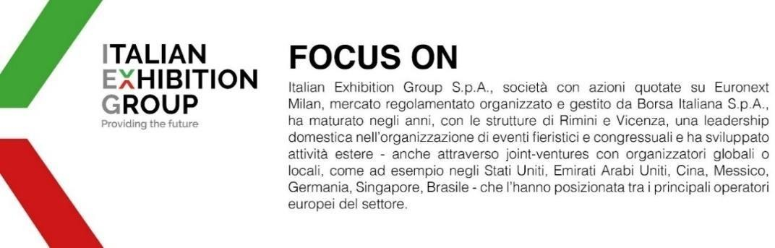

PRESS CONTACT IEG
Head of media relation & corporate communication: Elisabetta Vitali; press office manager: Marco Forcellini; international press office coordinator: Silvia Giorgi; media@iegexpo.it

MEDIA AGENCY: MY PR Lab
Filippo Nani, filippo.nani@myprlab.it; Enrico Bellinelli, enrico.bellinelli@myprlab.it; mob. +39 392 7480967; Francesca Magnanini, Francesca.magnanini@myprlab.it; mob. +39 338 6910347; Giulia Lucchini, giulia.lucchini@myprlab.it, mob. +39 348 7853679

Il presente comunicato stampa contiene elementi previsionali e stime che riflettono le attuali opinioni del management (“forward-looking statements”) specie per quanto riguarda performance gestionali future, realizzazione di investimenti, andamento dei flussi di cassa ed evoluzione della struttura finanziaria. I forward-looking statements hanno per loro natura una componente di rischio ed incertezza perché dipendono dal verificarsi di eventi futuri. I risultati effettivi potranno differire anche in misura significativa rispetto a quelli annunciati, in relazione a una pluralità di fattori tra cui, a solo titolo esemplificativo: andamento del mercato della ristorazione fuori casa e dei flussi turistici in Italia, andamento del mercato orafo - gioielliero, andamento del mercato della green economy; evoluzione del prezzo delle materie prime; condizioni macroeconomiche generali; fattori geopolitici ed evoluzioni del quadro normativo. Le informazioni contenute nel presente comunicato, inoltre, non pretendono di essere complete, né sono state verificate da terze parti indipendenti. Le proiezioni, le stime e gli obiettivi qui presentati si basano sulle informazioni a disposizione della Società alla data del presente comunicato.

